Examen programación Avanzada

- Crear un procedimiento y llamarlo desde el main, en el cual se deberá imprimir por pantalla una pirámide, donde cada posición es un carácter. El procedimiento tiene definido el nombre y sus parámetros de entrada de la siguiente manera:
void imprimirPiramide(int tamanio, char caracter);
Por ejemplo, si en el main se mandan como parámetro el 13 y la f, debe mostrarse por consola lo siguiente:

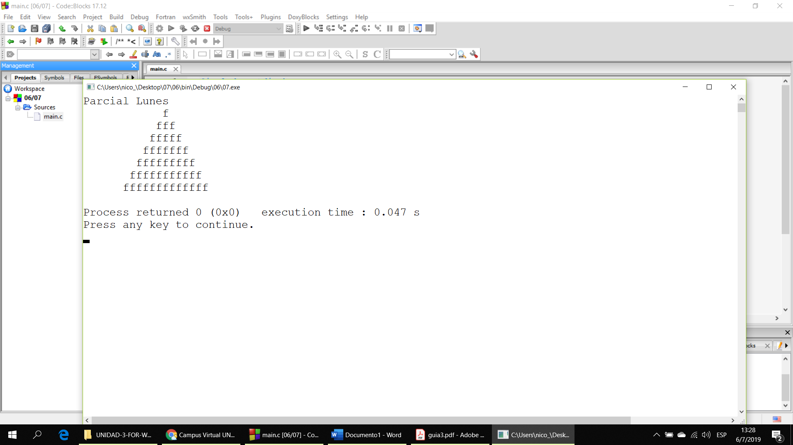 | Observaciones:  Los espacios en blanco a la izquierda SON IMPORTANTES en el algoritmo.  Si se envía como parámetro de entrada un número par, se lo debe cambiar por el impar anterior. Ejemplo si se manda el 16 se tiene que trabajar con el 15.  Los parámetros que se usan en el main son cualquiera, no hay que pedirlos al usuario, pongan cualquiera y dibujen como quedaría la pirámide.

- Se tiene un total de 5 empresas, donde se han guardado los balances de estas por bimestres (6, seis bimestres).
Se pide cargar una matriz para almacenar todos estos datos, cargar por teclado. Luego mostrar dicha matriz.
Una vez llena la matriz, se pide calcular el total ganado por cada empresa en el año, y el total de ganancias por bimestre. Estos totales deben ser guardados en vectores. Todos los totales deben ser mostrados por pantalla. Las funciones y procedimientos necesarios son las dadas a continuación, deben ser respetadas.
Por ultimo se pide identificar la máxima ganancia.
Todo debe ser llamado desde el main en el orden correcto las veces que sea necesario y creando los arreglos que sean necesarios de forma local en el main.

Las funciones para utilizar son las siguientes:

void cargarMatriz(int matriz[5][6]);
void mostrarMatriz(int matriz[5][6]);
void calcularTotalEmpresas(int matriz[5][6], int totalEmpresas[5]);
void calcularTotalBimestre(int matriz[5][6], int totalBimestre[6]);
void mostrarTotalEmpresas(int totalEmpresas[5]);
void mostrarTotalBimestre(int totalBimestre[6]);
int maximoMatriz(int matriz[5][6]);

- Utilizando una estructura llamada Libro, crear las funciones y procedimientos necesarios para cargar 10 libros (vector de Libro), mostrar los diez libros y ordenar los libros por año. El libro debe tener año, nombre y precio. Todo debe ser invocado desde el main.

